**МИНИСТЕРСТВО ОБРАЗОВАНИЯ И НАУКИ РОССИЙСКОЙ ФЕДЕРАЦИИ**

Федеральное государственное автономное образовательное учреждение высшего профессионального образования

**НАЦИОНАЛЬНЫЙ ИССЛЕДОВАТЕЛЬСКИЙ ТОМСКИЙ ПОЛИТЕХНИЧЕСКИЙ УНИВЕРСИТЕТ**

ИШИТР, ОАР

15.03.06 «Мехатроника и робототехника»

**«Разработка контура управления положением рулевой рейки с электромеханическим усилителем руля»**

Курсовой проект

По дисциплине Междисциплинарный проект

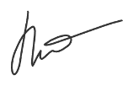

|  |  |  |  |  |
| --- | --- | --- | --- | --- |
| Выполнил студент | гр.8Е02 | _______ | _________ | Сокуров Р.Е. |
|  |  | Подпись | Дата | ФИО |
|  |  |  |  |  |

|  |  |  |  |  |  |
| --- | --- | --- | --- | --- | --- |
| Проверил | | доцент ОАР | _______ | _______ | Тырышкин А.В. |
|  | Должность | | Подпись | Дата | ФИО |
|  |  | |  |  |  |

Томск – 2024

**Оглавление**

ИНДИВИДУАЛЬНОЕ ЗАДАНИЕ 3

Актуальность 4

Обзор существующих решений 5

Техническое задание 9

Разработка контура управления скоростью рулевой рейки с ЭМУР 10

Разработка контура управления положением 18

Функциональная схема блока управления рулевой рейкой 22

Заключение 22

Список литературы 23

УТВЕРЖДАЮ

Руководитель ООП

____________ ФИО руководителя ООП

«___»_________2024 г.

ИНДИВИДУАЛЬНОЕ ЗАДАНИЕ **НА КУРСОВОЙ ПРОЕКТ**

**Тема «Разработка контура управления положением рулевой рейки с ЭМУР»**

**1. Перечень работ (заданий), подлежащих выполнению:**

|  |
| --- |
| Анализ актуальности проекта |
| Обзор существующих решений |
| Техническое задание |
| Разработка контура управления скоростью электродвигателя рулевой рейки |
| Разработка контура управления положением электродвигателя рулевой рейки |
|  |
|  |

**2. Перечень отчетных материалов и требования к их оформлению:**

|  |
| --- |
| Пояснительная записка в формате WORD |
| Структурная схема блока управления рулевой рейкой |
|  |
|  |
|  |
|  |
|  |
|  |
|  |

Руководитель проекта

        доцент ОАР          ________________       Тырышкин А. В.

(должность) (подпись) (Ф. И. О. руководителя)

Задание принял к исполнению

студент гр._  (подпись) (Ф. И. О. обучающегося)

«___» _________ 20___г.

# Актуальность

Беспилотные автомобили являются одной из самых актуальных и перспективных тем в автомобильной индустрии. Они представляют собой транспортные средства, которые способны перемещаться без участия водителя.

По последним прогнозам, Boston Consulting Group (BCG), всего через 10 лет общий объем рынка беспилотных машин может составить около $42 млрд. Ожидается, что доля беспилотных автомобилей в общей структуре мировых продаж достигнет отметки в 12–13%. Иными словами, на рынок будет выпущено около 14 млн беспилотных автомобилей. 500 тыс. из них будут полностью автономными. McKinsey Global Institute еще более оптимистичен в своих прогнозах, полагая что общая доля беспилотных машин (как полностью автономных, так и полуавтономных) к 2025 году достигнет 15–20% [1], но в распоряжении Правительства РФ говорится о 10-15% к 2035 году [3].

Актуальность беспилотных автомобилей объясняется несколькими факторами. Во-первых, они могут значительно повысить безопасность на дорогах. Около 90% аварий на дорогах вызваны ошибками водителей [2], и беспилотные транспортные средства, оснащенные передовыми системами безопасности и алгоритмами управления, могут снизить вероятность возникновения аварийных ситуаций.

Основные проблемы внедрения технологий автономности включают в себя отсутствие в настоящее время в Российской Федерации ряда критичных электронных компонентов 2-го и 3-го уровней [3]. Уровни автономности описаны на следующем рисунке:

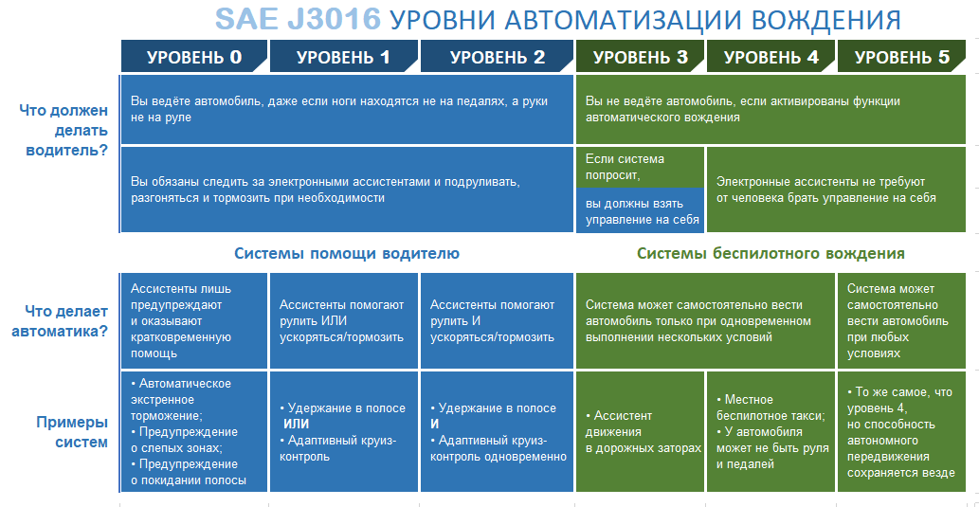

Рисунок 1 — Уровни автономности системы

Поскольку рулевая рейка является одним из ключевых компонентов систем 2-го и 3-го уровней (например, система удержания в полосе) разработка её блока управления является важной задачей.

# Обзор существующих решений

Рассмотрим существующие решения, а именно блоки управления рулевыми рейками от других производителей. В связи с очень ограниченным числом информации по техническим характеристикам, у некоторых устройств технические характеристики не будут ёмкими.

**Блок управления ЭУР от автомобилей ВАЗ**

Электромеханический усилитель руля (122.3405010-02, 122.3405010-03) «АЭ» Калуга — это устройство, которое в наше время устанавливается на большинство машин отечественного производства Лада Калина / ВАЗ 1117-1119, Лада Гранта ВАЗ 2190, Лада Гранта FL, Лада Калина 2, Датсун.

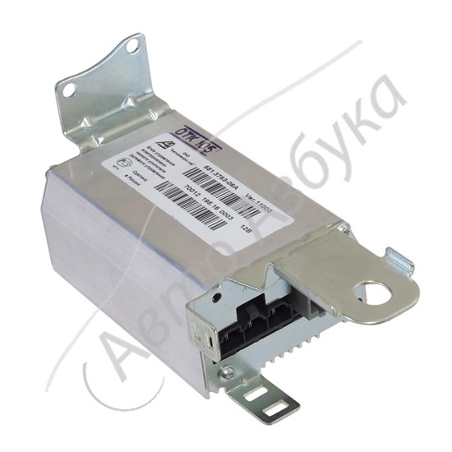

Рисунок 2 — ЭУР 122.3405010-02

Его основные характеристики:

Номинальное напряжение питания: 13,5 В.

Потребление тока, не более: 55А

Компенсирующий момент: 28 Нм

**Электроусилитель руля от АО «ПО Муроммашзавод»**

Электромеханический усилитель руля от АО «ПО Муроммашзавод» устанавливается на грузовые транспортные средства, автобусы и электромобили с нагрузкой на управляемую ось до 9 тонн. Он поддерживает обмен данными по CAN-шине; координация системы автономного управления движением (поддержка 2-5 уровня автономности согласно SAE J3016); возможность реализации беспилотного управления грузовым транспортом.

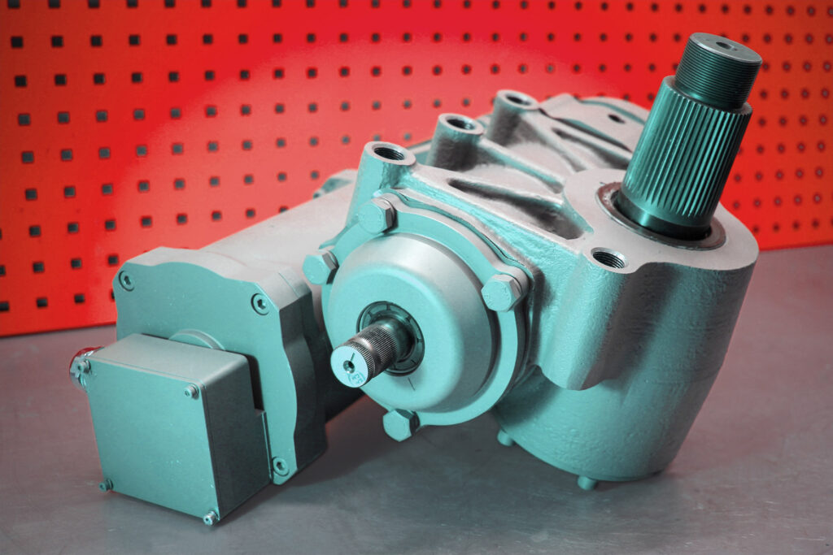

Рисунок 3 — Электроусилитель руля от АО «ПО Муроммашзавод»

Его основные характеристики:

Номинальное напряжение питания: 21,6–30В

Максимальный ток потребления: 400А

Компенсирующий момент: 560 Нм

Недостаточное количество данных об аналогичных устройствах, применяемых на данный момент, оказало значительное влияние на процесс осуществления настоящего обзора.

Составим таблицу, где раскроем плюсы и минусы каждого блока управления:

|  |  |  |  |
| --- | --- | --- | --- |
|  | ЭУР ВАЗ Универсальный | ЭУР от АО «ПО Муроммашзавод» | Разрабатываемый блок управления |
| Напряжение питания, В | 13,5 | 24 | 24 |
| Максимальный ток потребления, А | 55 | 400 | 70 |
| Компенсирующий момент, Н * м | 28 | 560 | 27 |
| Поддержка 2-5 уровня автономности согласно SAE | Нет | Да | Да |
| Нагрузка на управляемую ось, тонны | 2 | 9 | 2,5 |

Как видно из обзора несмотря на то, что ЭУР от АО «ПО Муроммашзавод» полностью справляется со всеми вышеуказанными требованиями, конечное устройство рассчитано на гораздо более тяжелый класс автомобилей, что делает сам блок громоздким и массивным.

В связи с этим была продолжена разработка блока управления рулевой рейкой БУРР-30 как решение для автомобилей массой до 2,5 тонн.

# Техническое задание

На разработку контура управления положением рулевой рейки беспилотного транспортного средства.

**Объект управления**

Объектом управления является рулевая рейка с электромеханическим усилителем руля. Рулевая рейка представляет собой реечный рулевой механизм, в составе которого находится двигатель постоянного тока, который через червячную передачу вращает косозубчатую шестерню, что участвует в реечной передаче, тем самым линейно перемещая шток рейки.

**Известные параметры объекта управления**

* Расстояние от одного крайнего положения рейки до противоположного крайнего положения — 96мм.
* Коэффициент передачи редуктора 

Контур управления положением рулевой рейки беспилотного транспортного средства должен обеспечивать перемещение рулевой рейки со следующими параметрами:

* Линейная ошибка положения штока рулевой рейки должна быть не более 0,2 мм;
* Время, за которое рулевая рейка перемещается от одного крайнего положения до противоположного крайнего положения, должно быть не больше 1 сек. При этом перерегулирование не должно быть более 5%.

**\*Техническое задание может быть скорректировано по соглашению сторон.**

Исполнитель: студент гр. 8Е02                              Сокуров Р.Е.

(подпись) (Ф. И. О. обучающегося)

«___» _________ 20___ г.

# Разработка контура управления скоростью рулевой рейки с ЭМУР

Для разработки контура управления положением необходимо разработать контур управления скоростью рулевой рейки.

При разработке контура управления скоростью рулевой рейки будем брать за основу разработанный ранее контур управления током рулевой рейки в п.2. Тогда схема контура скорости выглядит следующим образом:

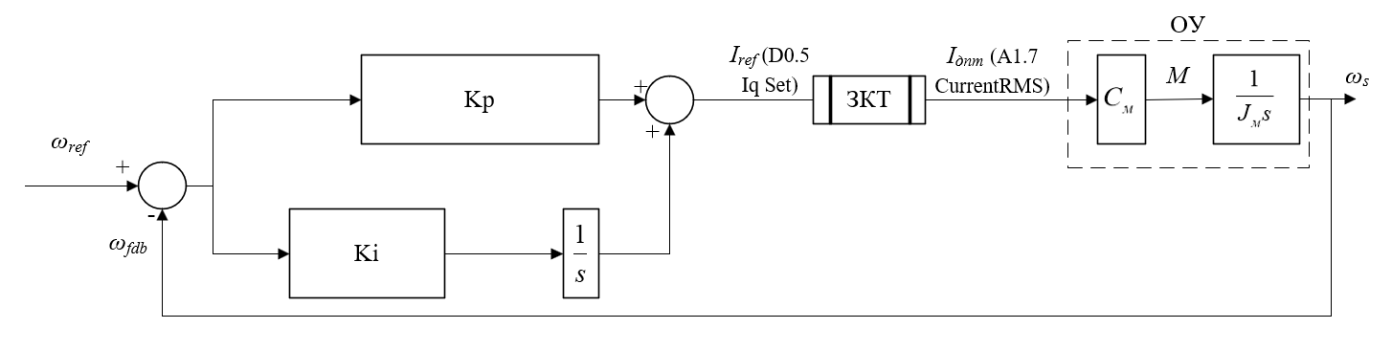

Рисунок 4 — Контур управления скоростью ДПТ

На структурной схеме приняты следующие сокращения:

 — конструктивный параметр электродвигателя;

 — момент инерции рулевой рейки;

ЗКТ — Замкнутый контур тока;

 — коэффициент пропорционального усиления регулятора скорости;

 — коэффициент усиления интегральной составляющей регулятора скорости.

При проведении оптимизации контура управления скоростью рассматриваются следующие допущения:

– область изменения рабочих параметров не достигает максимально-допустимых ограничений и таким образом модель можно считать линеаризованной;

 был определен в пункте 1 и равен 0,053215.

 был определен в пункте 1 и равен 0,058.

**Оптимизация контура управления скоростью**

Контур скорости можно настроить как на модульный оптимум, так и на симметричный. В данной работе была выбрана настройка на симметричный оптимум, поскольку требования к быстродействию переходного процесса невелики, но требуется отсутствие статической ошибки.

Воспользуемся принципами оптимизации линейных систем и определим параметры управляющего регулятора для контура скорости. Основываясь на методике настройки на симметричный оптимум, приведем передаточную функцию замкнутого контура к желаемому виду

.

В то же время 



В данном случае наиболее удобно определить параметры регулятора, отталкиваясь от имеющейся передаточной функции объекта управления:

, где

.

Однако, для облегчения расчёта регулятора скорости, а также в силу того, что  аппроксимируем контур тока как



В итоге получаем расчётное выражение для передаточной функции регулятора скорости в следующем виде:



Где.

**Ожидаемые показатели качества**

Для определения ожидаемых показателей качества оптимизированной системы электропривода будет удобно воспользоваться методикой оптимизации на симметричный оптимум. Ниже представлен ряд показателей качества, характеризующий работоспособность системы.

Время вхождения в 5-процентную зону от установившегося значения при ступенчатом сигнале задания:

;

 – величина перерегулирования при отработке системой ступенчатого входного сигнала;

Полученные ожидаемые показатели качества системы сведём в таблицу 2.

Таблица 1. Ожидаемые показатели качества оптимизированной системы

|  |  |  |  |
| --- | --- | --- | --- |
| Эквивалентная малая постоянная времени , сек | Время переходного процесса , сек | Время переходного процесса , сек | Перерегулирование при ступенчатом сигнале задания , % |
| 0.00052 | 0.001508 | 0.007644 | 43.4 |

**Имитационное моделирование переходных процессов**

Для проверки правильности проведённой оптимизации и соответствия показателей качества ожидаемым, воспользуемся методом имитационного моделирования. Программный пакет Matlab Simulink даёт возможность для детальной имитации системы на уровне структурной схемы. На рисунке 3 представлена имитационная модель системы в соответствии с её структурной схемой, рисунок 5.

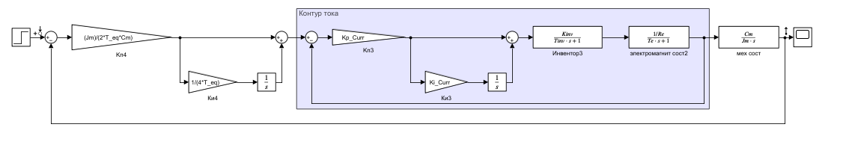

Рисунок 5 — Контур управления скоростью в Matlab Simulink

Для расчёта переходных процессов использовался численный метод Эйлера первого порядка с фиксированным шагом dt = 1/1000000. На рисунке 15 представлен график переходного процесса при ступенчатом входном сигнале задания и частотные характеристики, полученные посредством инструмента из пакета Simulink Model Linearizer.

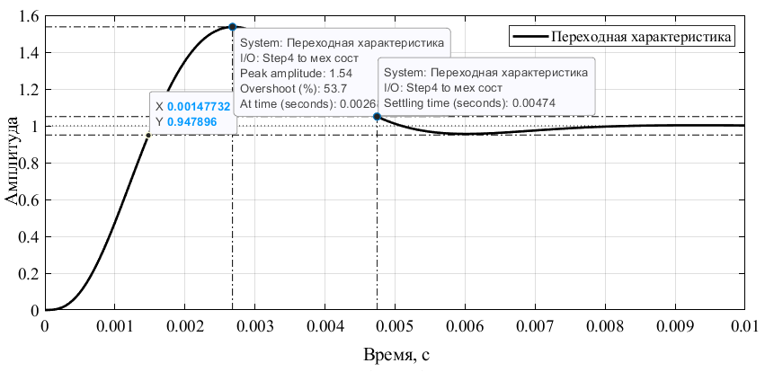

Рисунок 6 — Переходный процесс по скорости

В таблице 3 представлено сравнение ожидаемых показателей качества и полученных в результате имитационного моделирования в пакете Matlab-Simulink.

Таблица 3. Сравнение ожидаемых и экспериментальных показателей качества

|  |  |  |  |
| --- | --- | --- | --- |
|  | Время переходного процесса , сек | Время переходного процесса , сек | Перерегулирование при ступенчатом сигнале задания , % |
| Ожидаемый | 0.001508 | 0.007644 | 43.4 |
| Эксперимент | 0.00148 | 0.00474 | 53.7 |

Как видно, полученные экспериментально данные отличаются от ожидаемых. Вспомним, что настройку на симметричный оптимум мы делали для аппроксимированного контура тока, ПФ которого выглядела следующим образом:



Для проверки совершенных ранее вычислений выясним, как работает рассчитанный нами регулятор на аппроксимированном замкнутом контуре тока, для этого вновь соберем модель:

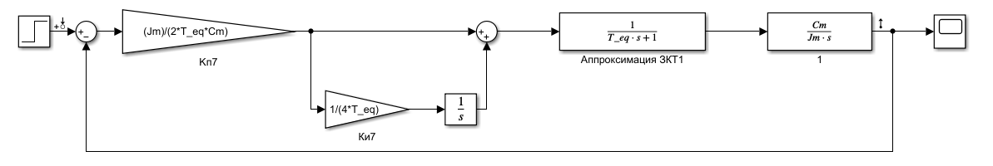

Рисунок 7 — Имитационная модель с аппроксимированным ЗКТ

И снимем переходную характеристику:

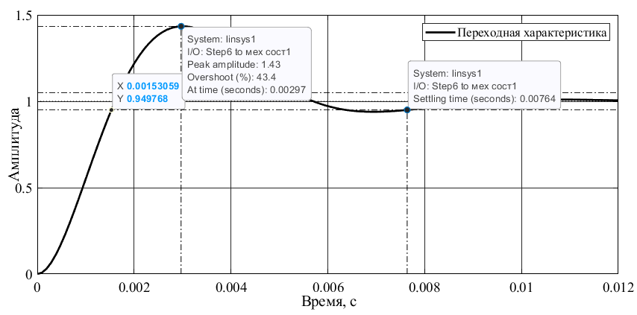

Рисунок 8 — Переходная характеристика с аппроксимированным ЗКТ

Дополним таблицу новыми данными:

Таблица 4. Сравнение ожидаемых и экспериментальных показателей качества

|  |  |  |  |
| --- | --- | --- | --- |
|  | Время переходного процесса , сек | Время переходного процесса , сек | Перерегулирование при ступенчатом сигнале задания , % |
| Ожидаемый | 0.001508 | 0.007644 | 43.4 |
| Эксперимент | 0.00148 | 0.00474 | 53.7 |
| Эксперимент с аппроксимацией ЗКТ | 0.00153 | 0.00764 | 43.4 |

Анализируя полученные результаты, можно сделать положительный вывод о настройки контура управления скоростью на симметричный оптимум, а неточности, полученные в ходе эксперимента, связаны с тем, что при расчётах регуляторов ЗКТ был аппроксимирован апериодическим звеном первого порядка.

Однако, несмотря на то, что настройка контура удалась, значение перерегулирования 53% является слишком большой величиной для корректной работы контура скорости в составе рулевой рейки. Исправим эту ситуацию, задав оптимизирующее звено в канале управления, которое будет компенсировать форсирующее звено в объекте управления. Передаточная функция оптимизирующего звена . Тогда имитационная модель выглядит следующим образом:

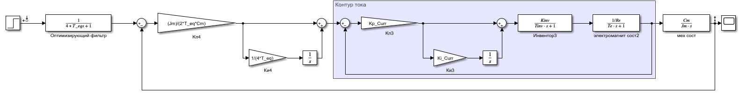

Рисунок 9 — Имитационная модель с оптимизирующим фильтром

И рассчитаем ожидаемые показатели качества с оптимизирующим фильтром в канале управления при ступенчатом входном воздействии.

Таблица 5. Сравнение ожидаемых и экспериментальных показателей качества

|  |  |  |  |
| --- | --- | --- | --- |
|  | Время переходного процесса , сек | Время переходного процесса , сек | Перерегулирование при ступенчатом сигнале задания , % |
| Ожидаемый | 0.001508 | 0.007644 | 43.4 |
| Эксперимент | 0.00148 | 0.00474 | 53.7 |
| Эксперимент с аппроксимацией ЗКТ | 0.00153 | 0.00764 | 43.4 |
| Ожидаемый с опт. звеном | 0.00364 | 0.00624 | 8.1 |

Снимем переходную характеристику:

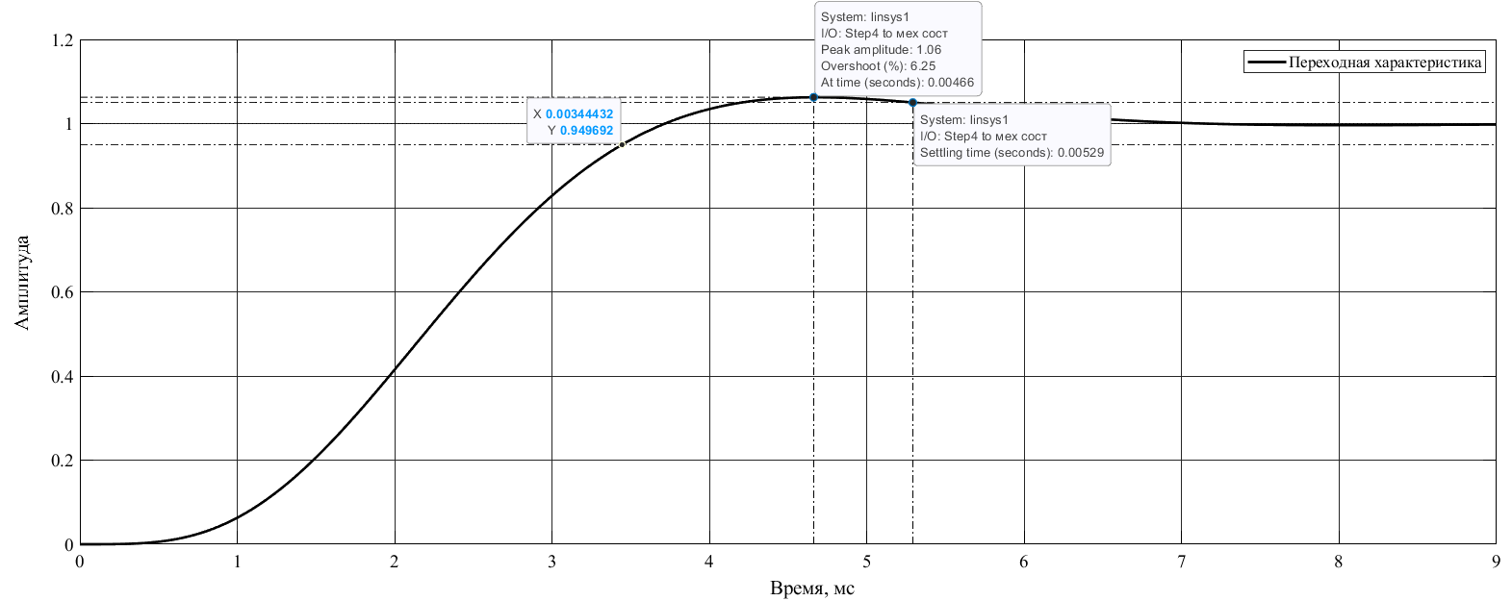

Рисунок 10 — Переходная характеристика с оптимизирующим звеном

Полученные показатели качества запишем в таблицу:

Таблица 6. Сравнение ожидаемых и экспериментальных показателей качества

|  |  |  |  |
| --- | --- | --- | --- |
|  | Время переходного процесса , сек | Время переходного процесса , сек | Перерегулирование при ступенчатом сигнале задания , % |
| Ожидаемый | 0.001508 | 0.007644 | 43.4 |
| Эксперимент | 0.00148 | 0.00474 | 53.7 |
| Эксперимент с аппроксимацией ЗКТ | 0.00153 | 0.00764 | 43.4 |
| Ожидаемый с опт. Звеном | 0.00364 | 0.00624 | 8.1 |
| Эксперимент с опт. звеном | 0.00344 | 0.00529 | 6.25 |

Полученные экспериментально данные незначительно отличаются от ожидаемых, что говорит об успешной настройке контура скорости.

# Разработка контура управления положением

При разработке контура управления положением рулевой рейки будем использовать разработанный ранее контур управления скоростью рулевой рейки.

Тогда структурная схема контура выглядит следующим образом:

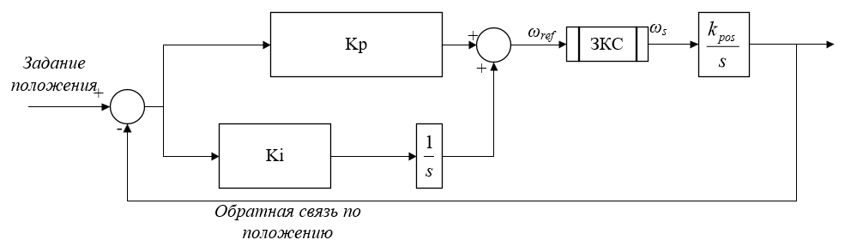

Рисунок 11 — Контур управления положением ДПТ

На структурной схеме приняты следующие сокращения:

— коэффициент передачи редуктора;

ЗКC — Замкнутый контур скорости;

 — коэффициент пропорционального усиления регулятора скорости;

 — коэффициент усиления интегральной составляющей регулятора скорости.

При проведении оптимизации контура управления положением рассматриваются следующие допущения:

– область изменения рабочих параметров не достигает максимально-допустимых ограничений и таким образом модель можно считать линеаризованной;

**Оптимизация контура управления положением**

Воспользуемся принципами оптимизации линейных систем и определим параметры управляющего регулятора для контура положения.

Настроим контур положения на симметричный оптимум чтобы избежать наличие статической ошибки.

Воспользуемся принципами оптимизации линейных систем и определим параметры управляющего регулятора для контура положения. Основываясь на методике настройки на симметричный оптимум, приведем передаточную функцию замкнутого контура к желаемому виду:

.

В данном случае становится наиболее удобно определить параметры регулятора, отталкиваясь от имеющейся передаточной функции объекта управления:





В силу того, что  и , можем аппроксимировать замкнутый контур скорости апериодическим звеном первого порядка:



Тогда ПФ объекта управления:



В итоге получаем расчётное выражение для передаточной функции регулятора в следующем виде:



Где.

Для проверки полученных значений соберем имитационную модель контура управления положением в Matlab Simulink, а входное воздействие будем передавать через задатчик интенсивности:

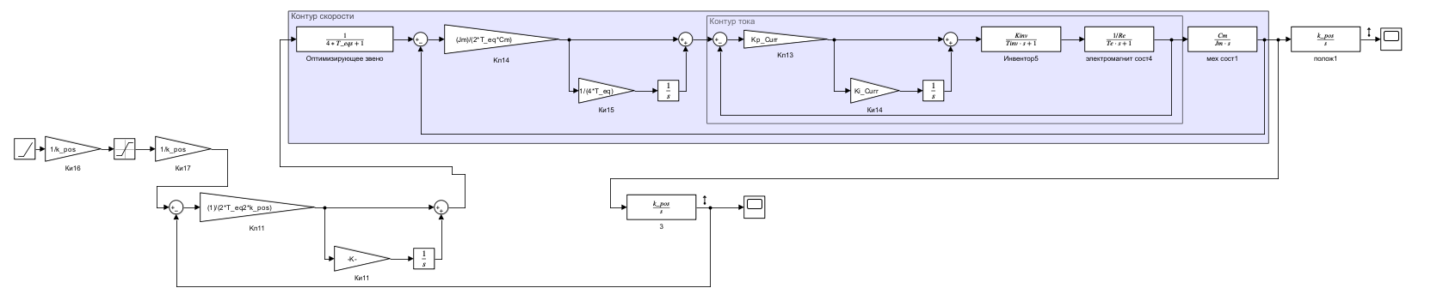

Рисунок 12 — Имитационная модель контура положения

И сформируем команду на перемещение рулевой рейки на 96мм что соответствует перемещению из одного крайнего положения в другое. И снимем график перемещение рейки:

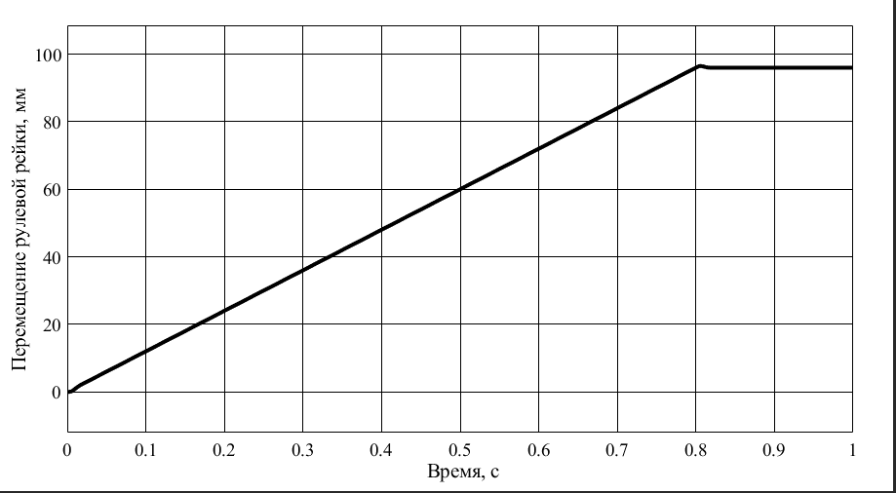

Рисунок 13 — Перемещение рейки от одного крайнего положения до противоположного крайнего положения

Значение перерегулирования при данном процессе , а время, которое потребовалось рулевой рейке для совершения данного перемещения, равняется 0.8 секундам. При этом линейная ошибка положения штока рулевой рейки отсутствует.

# Функциональная схема блока управления рулевой рейкой

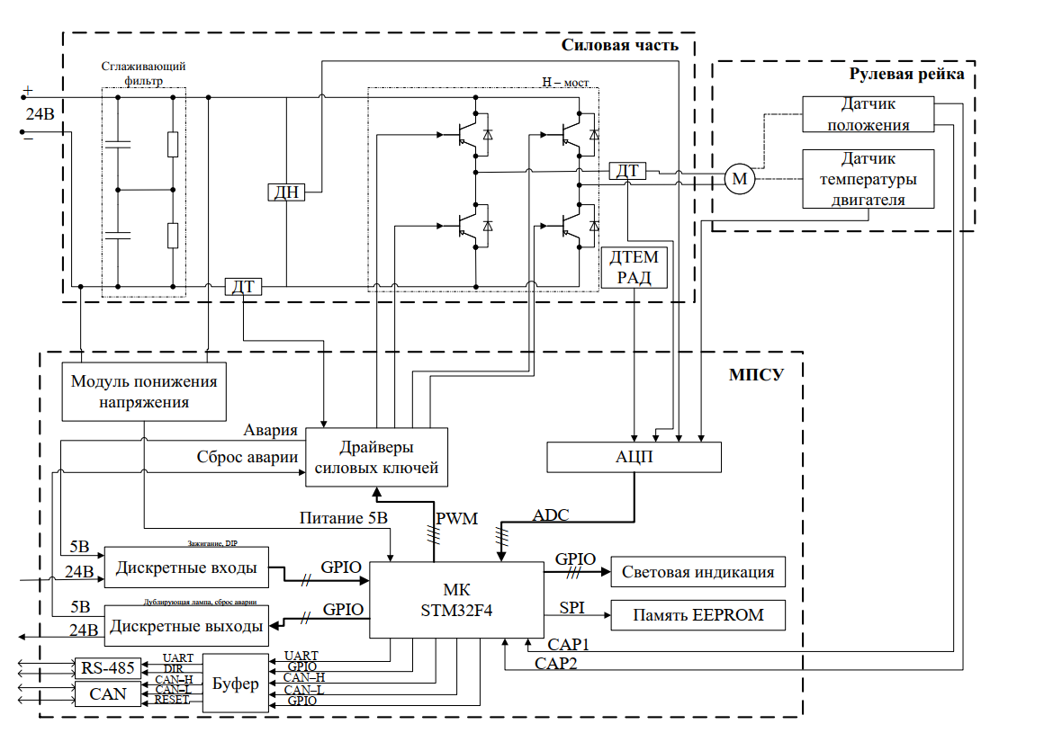

Рисунок 12 — Электрическая функциональная схема (Э2) разрабатываемого блока

# Заключение

В ходе выполнения курсового проекта был проведен анализ актуальности беспилотных автомобилей, проведен обзор аналогов разрабатываемого блока управления рулевой рейкой.

Далее было составлено техническое задание, были созданы и оптимизированы на симметричный оптимум контуры управления скоростью, положением. Требования технического задания были удовлетворены.

Составлена функциональная схема разрабатываемого блока управления рулевой рейкой.

В дальнейшем планируется продолжение работы над проектом, будет проведено испытание полученной системы управления положением на реальной рулевой рейке.

# Список литературы

1. Беспилотные автомобили. Состояние рынка, тренды и перспективы развития // iot.ru URL: https://iot.ru/transportnaya-telematika/bespilotnye-avtomobili-sostoyanie-rynka-trendy-i-perspektivy-razvitiya (дата обращения: 28.03.2024).

2. Человеческий фактор как главный виновник дорожных аварий. Как он появился и насколько актуален сегодня // techinsider.ru URL: https://www.techinsider.ru/vehicles/768513-chelovecheskiy-faktor-kak-glavnyy-vinovnik-dorozhnyh-avariy-kak-on-poyavilsya-i-naskolko-aktualen-segodnya/ (дата обращения: 28.03.2024).

3. Распоряжение Правительства РФ от 28.12.2022 N 4261-р <Об утверждении Стратегии развития автомобильной промышленности Российской Федерации до 2035 года>.